ప్రారంభం: మొదటిసారి ఉపయోగించేవారు
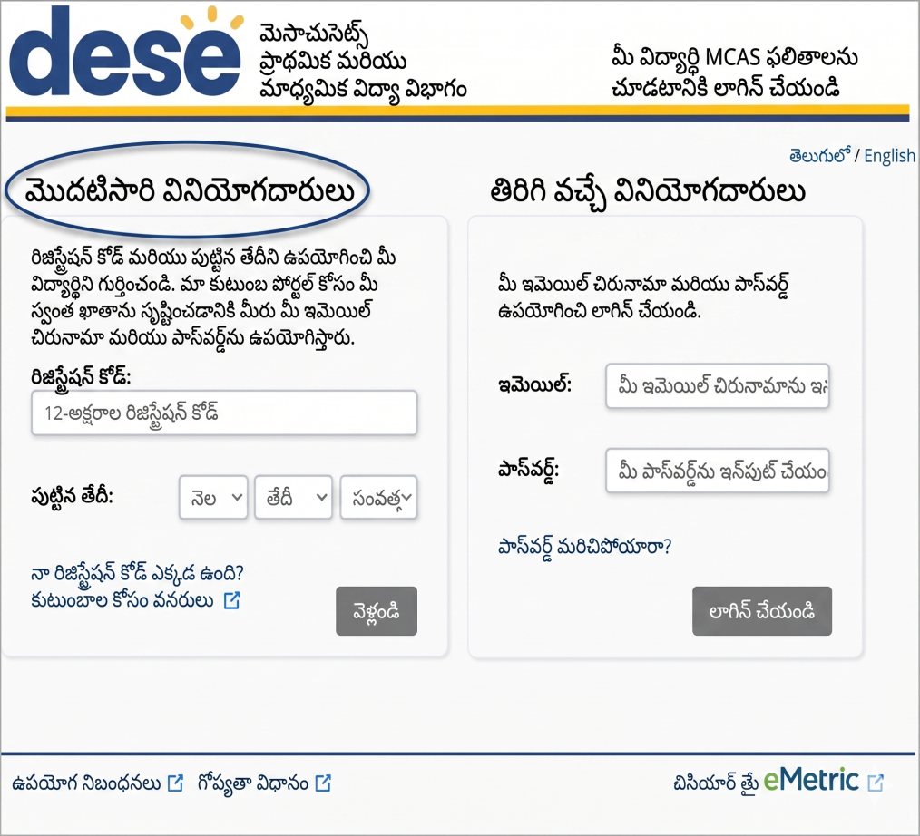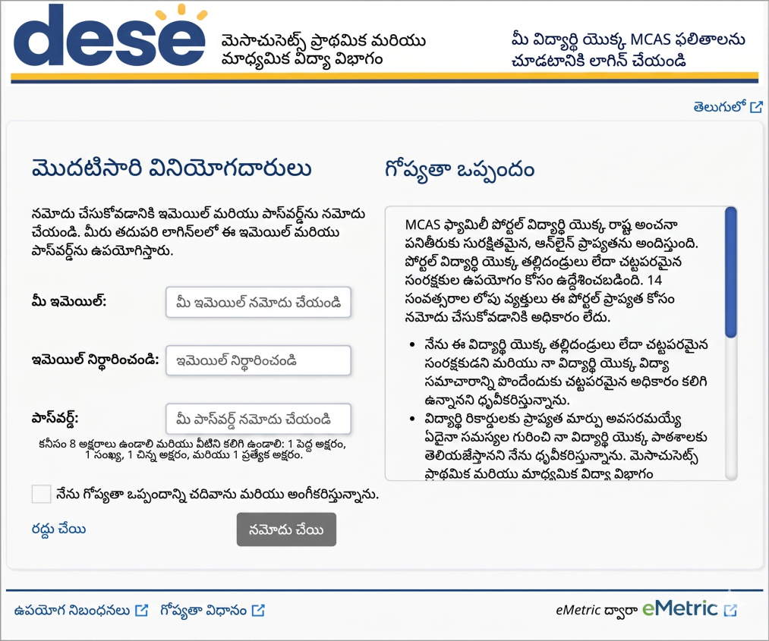
నమోదు కోడ్: 472AC89F132A
విద్యార్థి పేరు: నమూనా విద్యార్థి
మీ విద్యార్థి కోడ్‌ ఇక్కడ చూడండి.
"Family Portal Help Guide" చూడండి, ఇందులో ఈ సమాచారం ఉంటుంది:
- మీ ఖాతాలో విద్యార్థులను జోడించడం;
- విద్యార్థుల MCAS ఫలితాలు చూడడం;
- మీ పాస్‌వర్డ్‌ రీసెట్ చేయడం.

ప్రైవసీ ఒప్పందాన్ని చదవండి. బాక్స్‌ టిక్ చేసి “Register” పై క్లిక్ చేయండి.

రిజిస్ట్రేషన్ కోడ్ మీ స్కూల్ డిస్ట్రిక్ట్ నుండి వచ్చిన లేఖలో ఉంటుంది.
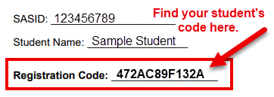

"రిజిస్ట్రేషన్ కోడ్", "పుట్టిన తేదీ" నమోదు చేయండి.

మీ ఈమెయిల్ అడ్రెస్, పాస్‌వర్డ్ ఉపయోగించి ఒక ఖాతా సృష్టించండి.

గమనిక: పై స్క్రీన్‌షాట్స్‌ మీ సూచన కోసం మాత్రమే అనువదించబడ్డాయి. MCAS ఫ్యామిలీ పోర్టల్ కేవలం ఇంగ్లిష్ లేదా స్పానిష్‌లో మాత్రమే కనిపిస్తుంది.

